GE Rohrbogengeruchsverschluss für Geräte mit Trichter oval d50
Geberit

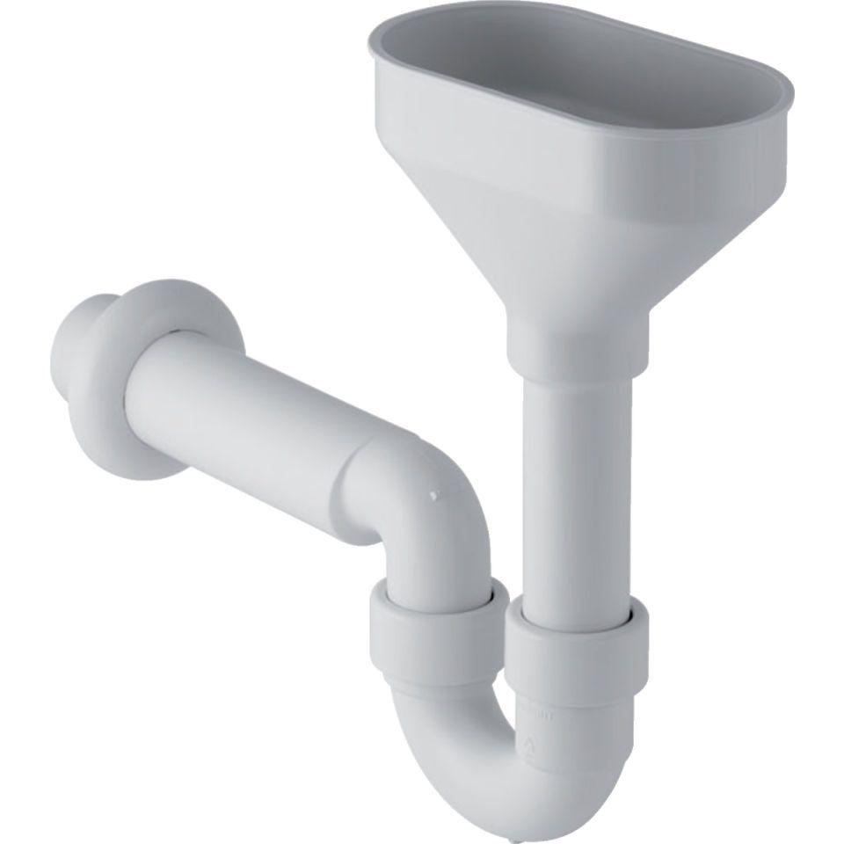Eigenschaften
GTIN:
4025416018575
HAN:
152393111
Montageart
Aufputz
Werkstoff
Kunststoff
Nennweite DN
50,00
Sperrwasserhöhe
50 mm

